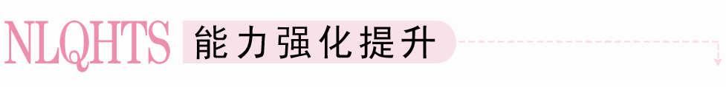
一、选择题
1．平面α∥平面β，直线l∥α，则( )
A．l∥β B．l⊂β
C．l∥β或l⊂β D．l，β相交
[答案] C
[解析] 假设l与β相交，又α∥β，则l与α相交，又l∥α，则假设不成立，则l∥β或l⊂β.
2．过平行六面体ABCD－A₁B₁C₁D₁任意两条棱的中点作直线，其中与平面DBB₁D₁平行的直线共有( )
A．4条 B．6条
C．8条 D．12条
[答案] D
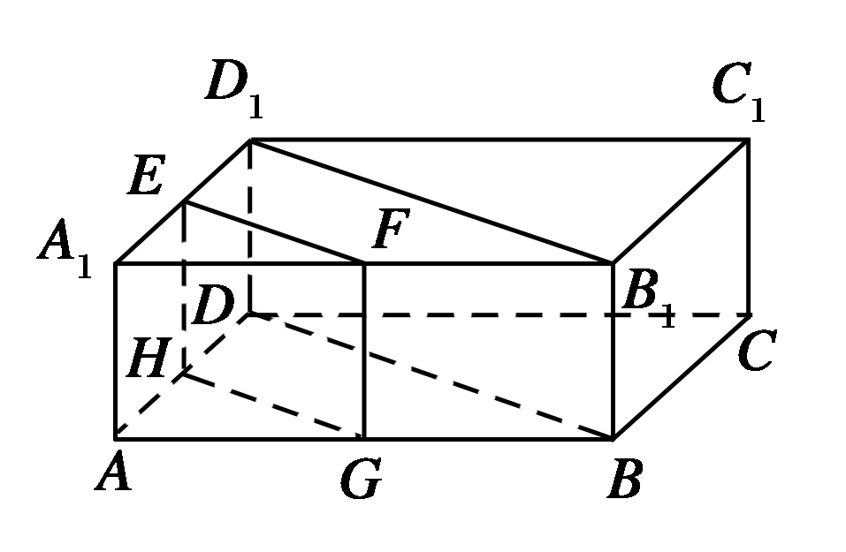
[解析] 如图，在A₁A和四边形BB₁D₁D之间的四条棱的中点F、E、G、H组成的平面中，有EF、FG、GH、HE、EG、HF共6条直线与平面BB₁D₁D平行，另一侧还有6条，共12条．故选D.
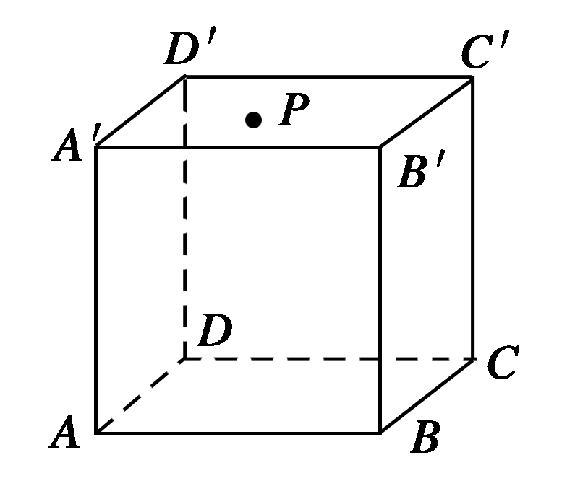
3．有一正方体木块如图所示，点P在平面A′C′内，棱BC平行于平面A′C′，要经过P和棱BC将木料锯开，锯开的面必须平整，有N种锯法，则N为( )
A．0 B．1
C．2 D．无数
[答案] B
[解析] ∵BC∥平面A′C′，∴BC∥B′C′，在平面A′C′上过P作EF∥B′C′，则EF∥BC，∴沿EF、BC所确定的平面锯开即可．又由于此平面唯一确定，∴只有一种方法，故选B.
4．已知a，b表示直线，α，β，γ表示平面，则下列推理正确的是( )
A．α∩β＝a，b⊂α⇒a∥b
B．α∩β＝a，a∥b⇒b∥α且b∥β
C．a∥β，b∥β，a⊂α，b⊂α⇒α∥β
D．α∥β，α∩γ＝a，β∩γ＝b⇒a∥b
[答案] D
[解析] 选项A中，α∩β＝a，b⊂α，则a，b可能平行也可能相交，故A不正确；
选项B中，α∩β＝a，a∥b，则可能b∥α且b∥β，也可能b在平面α或β内，故B不正确；
选项C中，a∥β，b∥β，a⊂α，b⊂α，根据面面平行的判定定理，再加上条件a∩b＝A，才能得出α∥β，故C不正确；
选项D为面面平行性质定理的符号语言，故选D.
5．设平面α∥平面β，A∈α，B∈β，C是AB的中点，当点A、B分别在平面α，β内运动时，所有的动点C( )
A．不共面
B．当且仅当点A、B分别在两条直线上移动时才共面
C．当且仅当点A、B分别在两条给定的异面直线上移动时才共面
D．无论点A，B如何移动都共面
[答案] D
6．已知两条直线m，n两个平面α，β，给出下面四个命题：
①α∩β＝m，n⊂α⇒m∥n或者m，n相交；
②α∥β，m⊂α，n⊂β⇒m∥n；
③m∥n，m∥α⇒n∥α；
④α∩β＝m，m∥n⇒n∥β且n∥α.
其中正确命题的序号是( )
A．① B．①④
C．④ D．③④
[答案] A
7．在三棱柱ABC－A₁B₁C₁中，E、F分别是AC₁、CB₁的中点，P是C₁B₁的中点，则与平面PEF平行的三棱柱的棱的条数是( )
A．3 B．4
C．5 D．6
[答案] C
8．平面α∥平面β，△ABC，△A′B′C′分别在α、β内，线段AA′，BB′，CC′共点于O，O在α、β之间．若AB＝2，AC＝1，∠BAC＝60°，OAOA′＝32，则△A′B′C′的面积为( )
A. B.
C. D.
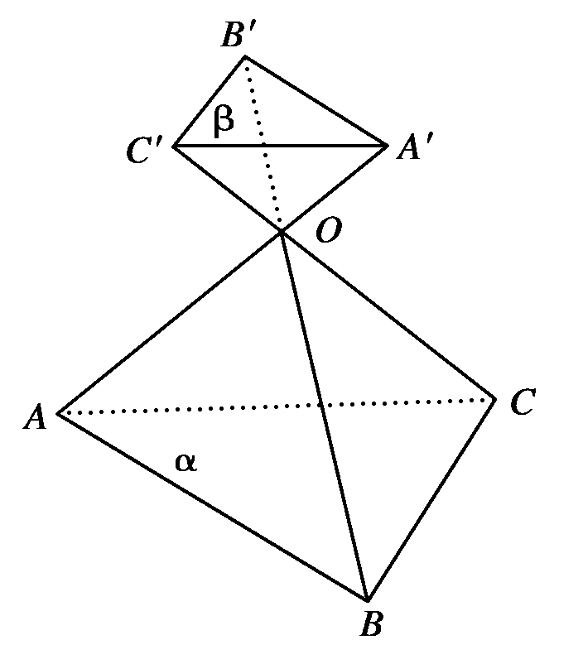
[答案] C
[解析] 如图∵α∥β，
∴BC∥B′C′，AB∥A′B′，AC∥A′C′，∴△ABC∽△A′B′C′，
且由＝＝知相似比为，
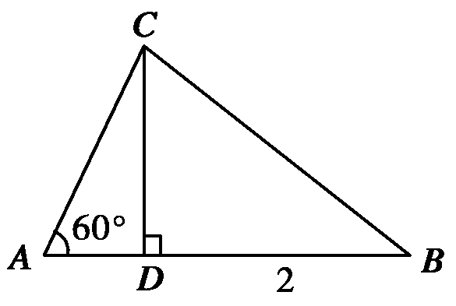
又由AB＝2，AC＝1，∠BAC＝60°，知S_{△ABC}＝AB·CD＝AB·(AC·sin60°)＝，∴S_{△A′B′C′}＝.
二、填空题
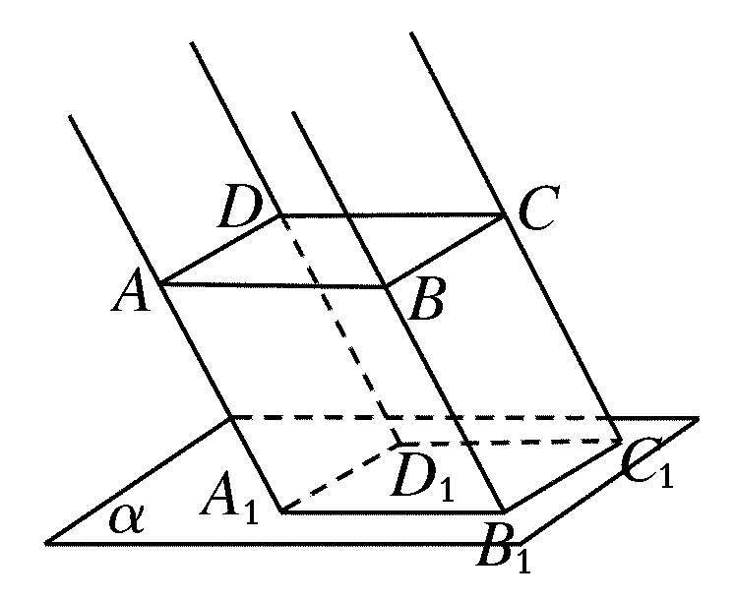
9．如右图所示，平面四边形ABCD所在的平面与平面α平行，且四边形ABCD在平面α内的平行投影A₁B₁C₁D₁是一个平行四边形，则四边形ABCD的形状一定是________．
[答案] 平行四边形
[解析] ∵平面AC∥α，平面AA₁B₁B∩α＝A₁B₁，平面AA₁B₁B∩平面ABCD＝AB，∴AB∥A₁B₁，同理可证CD∥C₁D₁，又A₁B₁∥C₁D₁，∴AB∥CD，同理可证AD∥BC，∴四边形ABCD是平行四边形．
10．(2012－2013·东莞模拟)如图是长方体被一平面所截得的几何体，四边形EFGH为截面，则四边形EFGH的形状为________．
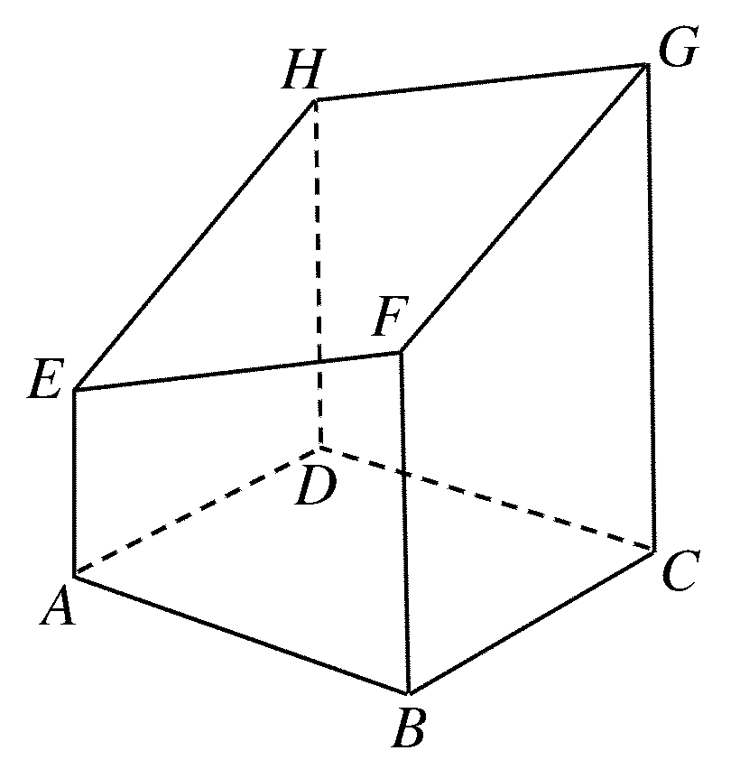
[答案] 平行四边形
[解析] ∵平面ABFE∥平面CDHG，
又平面EFGH∩平面ABFE＝EF，
平面EFGH∩平面CDHG＝HG，
∴EF∥HG.
同理EH∥FG，
∴四边形EFGH的形状是平行四边形．
11．已知平面α∥平面β，点A，C∈α，点B，D∈β，直线AB，CD交于点S，且SA＝8，SB＝9，CD＝34.
(1)若点S在平面α，β之间，则SC＝________；
(2)若点S不在平面α，β之间，则SC＝________.
[答案] (1)16 (2)272
[解析] (1)如图a所示，因为AB∩CD＝S，所以AB，CD确定一个平面，设为γ，则α∩γ＝AC，β∩γ＝BD.
因为α∥β，所以AC∥BD.于是＝，即＝.
所以SC＝＝＝16.
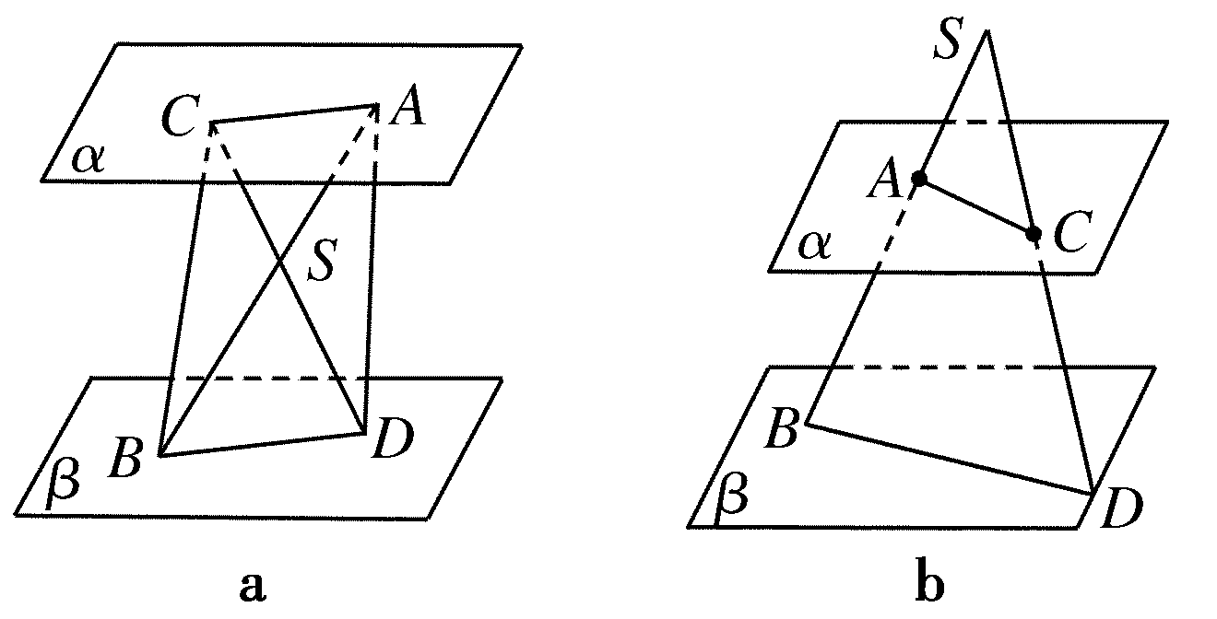
(2)如图b所示，同理知AC∥BD，则＝，
即＝，解得SC＝272.
12．如图，平面α∥平面β∥平面γ，两条直线l、m分别与平面α、β、γ相交于点A、B、C和点D、E、F.已知AC＝15cm，DE＝5cm，AB:BC＝1:3，则AB、BC、EF的长分别为______、______、______.
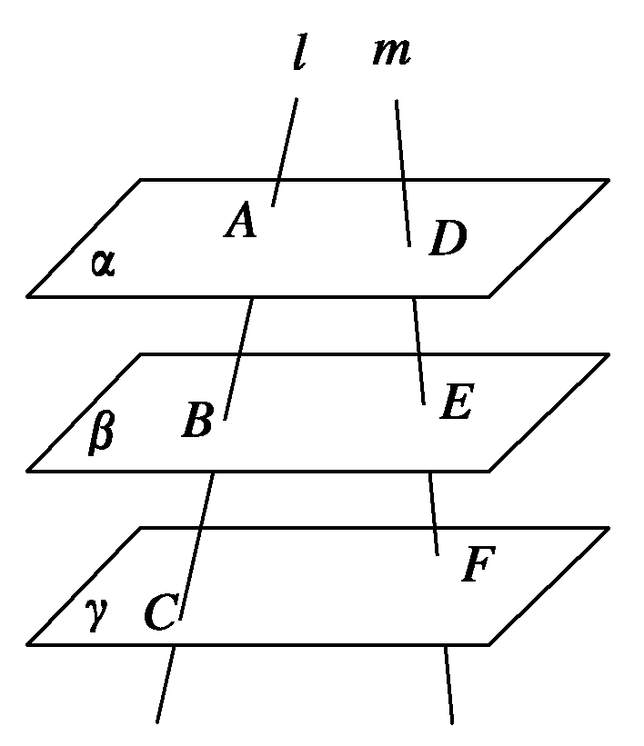
[答案] cm cm 15cm
[解析] 容易证明＝(1)
＝(2)
由(1)得＝，∴EF＝15，∴DF＝DE＋EF＝20，
代入(2)得，＝，∴AB＝，
∴BC＝AC－AB＝15－＝，
∴AB、BC、EF的长分别为cm，cm,15cm.
三、解答题
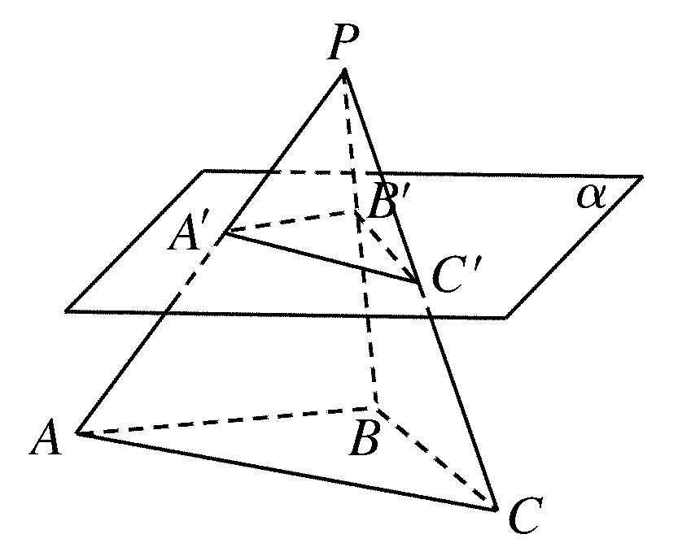
13．如图所示，P是△ABC所在平面外一点，平面α∥平面ABC，α分别交线段PA，PB，PC于A′，B′，C′.若＝，求的值．
[分析] 由面面平行可得线线平行，再由等角定理可得对应角相等，从而三角形相似，利用相似三角形的比例关系找到面积比．
[解析] ∵平面α∥平面ABC，
平面PAB∩平面α＝A′B′，
平面PAB∩平面ABC＝AB，
∴A′B′∥AB.同理可证B′C′∥BC，A′C′∥AC.
∴∠B′A′C′＝∠BAC，∠A′B′C′＝∠ABC，∠A′C′B′＝∠ACB，
∴△A′B′C′∽△ABC.
又∵PA′:A′A＝2:3，∴PA′:PA＝2:5.
∴A′B′:AB＝2:5.
∴S_{△A′B′C′}S_{△ABC}＝425，即＝.
14．如图，在四棱柱ABCD－A₁B₁C₁D₁中，底面ABCD为等腰梯形，AB∥CD，AB＝4，BC＝CD＝2，AA₁＝2，E、E₁分别是棱AD，AA₁的中点．设F是棱AB的中点，证明：直线EE₁∥平面FCC₁.
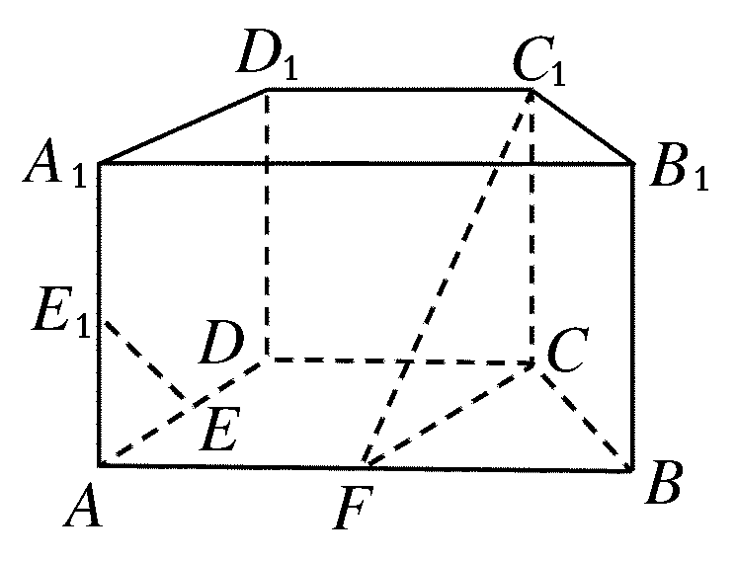
[证明] 因为F为AB的中点，
CD＝2，AB＝4，AB∥CD，
所以CD綊AF，
因此四边形AFCD为平行四边形，
所以AD∥FC.
又CC₁∥DD₁，FC∩CC₁＝C，
FC⊂平面FCC₁，CC₁⊂平面FCC₁，
AD∩DD₁＝D，AD⊂平面ADD₁A₁，
DD₁⊂平面ADD₁A₁，
所以平面ADD₁A₁∥平面FCC₁.
又EE₁⊂平面ADD₁A₁，
EE₁⊄平面FCC₁，
所以EE₁∥平面FCC₁.
15．如图，三棱柱ABC－A₁B₁C₁中，底面是边长为2的正三角形，点E，F分别是棱CC₁，BB₁上的点，点M是线段AC上的动点，EC＝2FB＝2.当点M在何位置时，BM∥平面AEF?
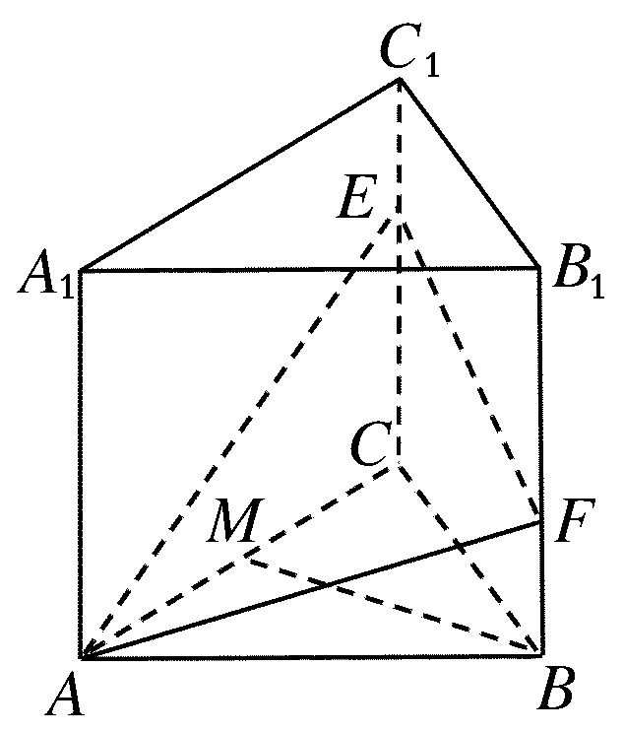
[解析] 如图，取EC的中点P，AC的中点Q，连接PQ，PB，BQ，则PQ∥AE.
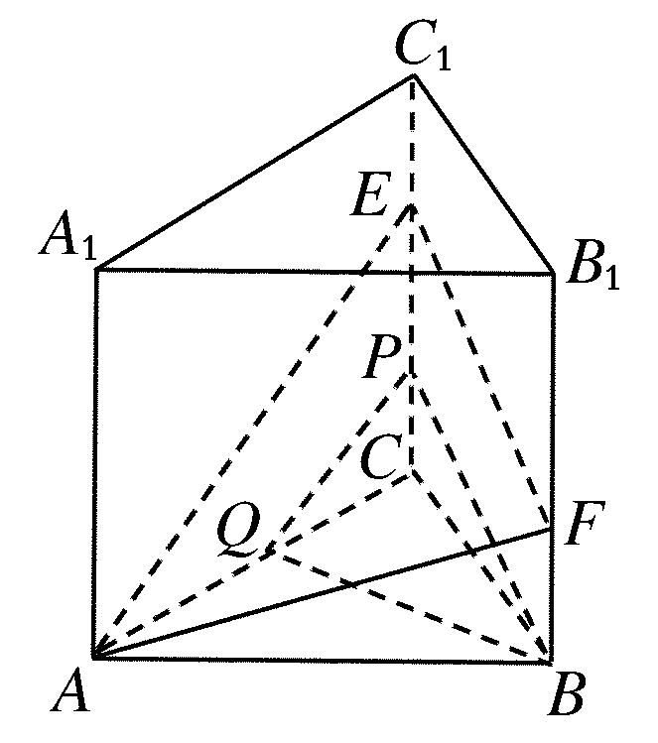
∵EC＝2FB＝2，∴PE綊BF，
∴四边形BFEP为平行四边形，
∴PB∥EF.
又AE，EF⊂平面AEF，PQ，PB⊄平面AEF，
∴PQ∥平面AEF，PB∥平面AEF.
又PQ∩PB＝P，∴平面PBQ∥平面AEF.
又BQ⊂平面PBQ，
∴BQ∥平面AEF.
故点Q即为所求的点M，即点M为AC的中点时，BM∥平面AEF.
16．如图，在四棱锥P－ABCD中，AB∥CD，E、F分别为PC、PD的中点，在底面ABCD内是否存在点Q，使平面EFQ∥平面PAB？若存在，确定点Q的位置；若不存在，说明理由．
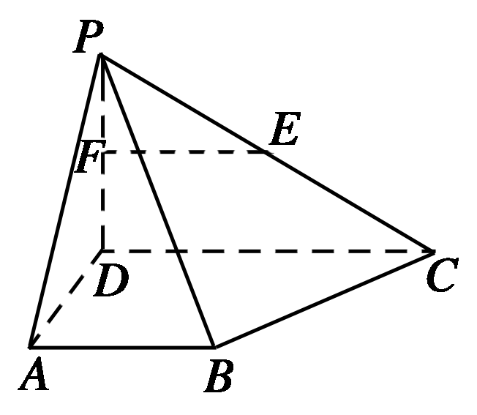
[解析] 取AD、BC的中点G、H，连接FG、HE.
∵F、G为DP、DA的中点，∴FG∥PA.
∵FG⊄平面PAB，PA⊂平面PAB，∴FG∥平面PAB.
∵AB∥CD，EF∥CD，∴EF∥AB.
而EF⊄平面PAB，AB⊂平面PAB，∴EF∥平面PAB.
∵EF∩FG＝F，∴平面EFG∥平面PAB.
又GH∥CD，∴GH∥EF.∴平面EFG即平面EFGH.
∴平面EFGH∥平面PAB.
又点Q∈平面ABCD，
∴点Q∈(平面EFGH∩平面ABCD)．
∴点Q∈GH.∴点Q在底面ABCD的中位线GH上．

